Presseinformation – VELUX Commercial Biomasseheizwerk
Velux Commercial eröffnet Biomasse-Heizwerk in Hüllhorst

Ein wichtiger Schritt zur Dekarbonisierung der Produktion
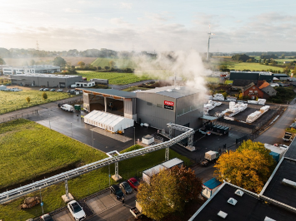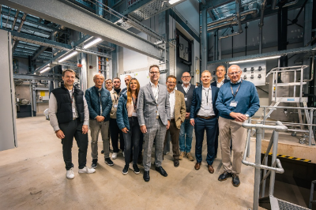
Hüllhorst, Oktober 2026. Ein neues Biomasseheizwerk, das mit Holzabfällen betrieben wird, soll jährlich 12.500 MWh Erdgas ersetzen und die CO₂-Emissionen des Werks um mehr als 70 Prozent senken.
Velux Commercial, ein Geschäftsbereich der Velux Gruppe, freut sich, am Standort JET Formteile in Hüllhorst ein neues Biomasse-Heizwerk in Betrieb zu nehmen. Damit erreicht das Unternehmen einen wichtigen Meilenstein bei seinem Engagement für die Dekarbonisierung seiner Produktion.

Das mit Holzabfällen betriebene Biomasse-Heizwerk soll jährlich 12.500 MWh Erdgas ersetzen, die Netto-CO₂-Emissionen um rund 2.400 Tonnen pro Jahr senken und die CO₂-Emissionen des Werks von JET Formteile um mehr als 70 Prozent reduzieren.

JET Formteile, Teil der Velux Commercial GmbH & Co. KG und der Velux Gruppe, produziert Formteile aus Schaumstoff sowie EPS-Lösungen für technische Anwendungen. Dazu gehören auch Dämmkomponenten für Velux Dachfenster und Tageslichtlösungen von Velux Commercial.
Mit einer thermischen Leistung von 4.000 kW wird das Biomasseheizwerk Prozessdampf für die EPS-Produktion erzeugen, der über eine 160 Meter lange Rohrbrücke zu den Produktionsanlagen transportiert wird; außerdem werden die Büros sowie Produktionsbereiche am Standort Hüllhorst mit Wärme versorgt. Dadurch wird ein wesentlicher Teil des Energiebedarfs des Werks, der zuvor durch fossile Brennstoffe gedeckt wurde, künftig durch Biomasse ersetzt.
Das neue Biomasseheizwerk ist ein konkretes Beispiel für das Engagement von Velux Commercial, die Emissionen des eigenen Betriebs zu reduzieren. Gleichzeitig zeigt das Projekt, was erreicht werden kann, wenn Unternehmen, lokale Behörden und politische Entscheidungsträger konstruktiv zusammenarbeiten – zum Nutzen der Menschen, des Planeten und der lokalen Produktion.
„Das Biomasse-Heizwerk ist ein wichtiger Schritt zur Senkung der CO₂-Emissionen und liefert Prozess- und Wärmeenergie. Ein Projekt dieser Größenordnung umzusetzen, erforderte eine enge Abstimmung am Standort und eine konstruktive Zusammenarbeit mit den Kommunen und der Politik. Ihre Unterstützung war wichtig, um die Umsetzung zu ermöglichen.“, sagte Dirk Brakemann, Geschäftsbereichsleiter bei JET Formteile und mitverantwortlich für das Biomasse-Heizwerkprojekt.
Das Biomasse-Heizwerk soll bis Mitte November dieses Jahres vollständig in Betrieb genommen werden.

Bildunterschriften:
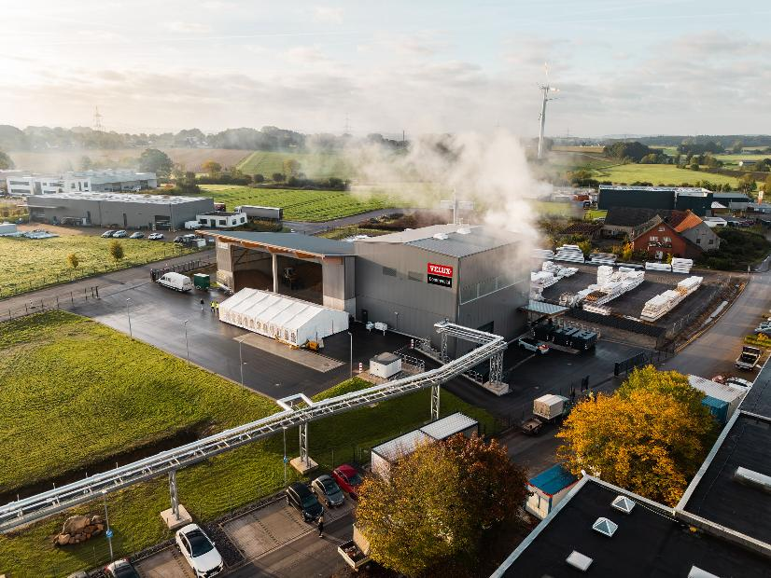
[Foto: velux_biomasseheizwerk_01]
Das mit Holzabfällen betriebene neue Biomasseheizwerk soll jährlich 12.500 MWh Erdgas ersetzen und die CO₂-Emissionen des Werks um mehr als 70 Prozent senken.
Foto: Velux Commercial
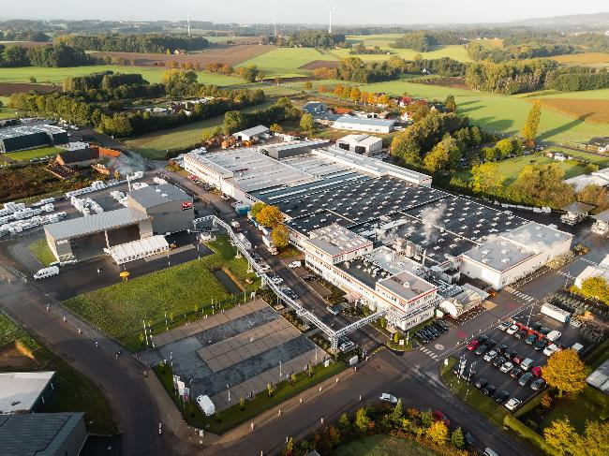
[Foto: velux_biomasseheizwerk_03]
Mit einer thermischen Leistung von 4.000 kW wird das Biomasseheizwerk Prozessdampf für die EPS-Produktion erzeugen, der über eine 160 Meter lange Rohrbrücke zu den Produktionsanlagen transportiert wird.
Foto: Velux Commercial
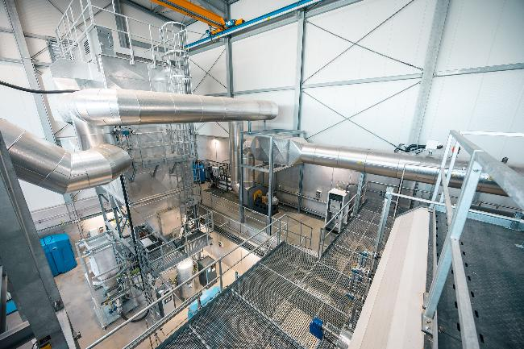
[Foto: velux_biomasseheizwerk_09]
Ein wesentlicher Teil des Energiebedarfs des Werks, der zuvor durch fossile Brennstoffe gedeckt wurde, wird künftig durch Biomasse ersetzt.
Foto: Velux Commercial
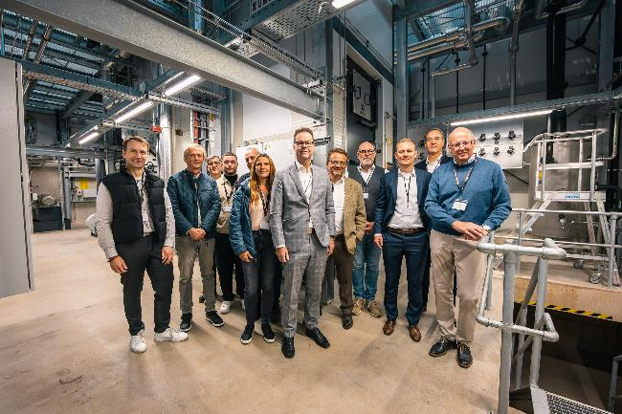
[Foto: velux_biomasseheizwerk_29]
Michael Kasche (Bürgermeister Gemeinde Hüllhorst), Thomas Gottschalk (Bezirksregierung Detmold), Kim Jonas (Director Global Energy & Climate Velux), Berkant Ayar (JET-Formteile), Jürgen Danielmeier (technische Leitung JET–Formteile), Birgit Arnold, (Bezirksregierung Detmold), Robert Wiehofsky (Geschäftsführer Podufal Wiehofsky), Thomas Schmidmeier (Geschäftsführer Schmidmeier Naturenergie), Malte Gerling (Geschäftsführer Horstmann Tiefbau), Ferdinand Schmidmeier (Geschäftsführer Schmidmeier Naturenergie), Bart Goetzee (CEO Velux Commercial) und Dirk Brakemann (Leitung Geschäftsbereich JET-Formteile) freuen sich über das neue Biomasse-Heizwerk am Standort Hüllhorst.
Foto: Velux Commercial

Über JET Formteile
JET Formteile mit Sitz in Hüllhorst ist Teil der VELUX Commercial GmbH & Co. KG und der VELUX Gruppe. Das Unternehmen produziert Formteile aus Schaumstoff sowie EPS-Komplettlösungen für technische Anwendungen und Verpackungen. Mit mehr als 50 Jahren Erfahrung in der Schaumstoffverarbeitung beliefert JET Formteile zahlreiche Branchen, darunter die Bauindustrie, Sanitärtechnik, Automobilindustrie, Möbelindustrie und Verpackungsindustrie.

Über VELUX Commercial
VELUX Commercial bietet Baufachleuten Unterstützung bei der Realisierung von Tageslicht- und Lüftungslösungen: von der Planung über die Lieferung bis hin zur Wartung. Das Produktprogramm reicht von hochwertigen, maßgefertigten Verglasungslösungen für prestigeträchtige architektonische Gebäude bis hin zu Kuppeln und Lichtbändern für industrielle Gebäude wie Lagerhallen und Produktionsstätten. Mit dem breit gefächerten Produktprogramm und der Expertise in den Bereichen Tageslicht, Komfortlüftung und Rauchabzug sowie der Übernahme von Service- und Wartungsleistungen bietet das Unternehmen seinen Kunden Unterstützung während des gesamten Bauprozesses.
1.100 Menschen arbeiten in 15 Ländern in den Bereichen Beschaffung, Herstellung, Vertrieb und globaler Support. VELUX Commercial ist ein Geschäftsbereich der VELUX Gruppe, der 2019 gegründet wurde und die früheren Organisationen JET, Vitral und VELUX Modular Skylights umfasst.
Mehr Informationen über VELUX Commercial unter: www.veluxcommercial.de

Über die VELUX Gruppe
Seit mehr als 80 Jahren bringen VELUX Dachfenster weltweit Tageslicht und frische Luft in das Zuhause von Menschen und schaffen so bessere Lebensbedingungen. Unser Produktprogramm umfasst Dachfenster, Flachdachlösungen, dekorative Rollos und Sonnenschutzprodukte, Rollläden sowie Zubehör für den Fenstereinbau und Smart Home Lösungen. Diese Produkte tragen dazu bei, helle, gesunde und energieeffiziente Orte unter dem Dach zu schaffen, an denen Menschen leben, arbeiten, lernen und spielen. Wir arbeiten global – mit Vertriebs- und Produktionsstätten in 37 Ländern und rund 11.300 Mitarbeitern weltweit. Eigentümerin der VELUX Gruppe ist die VKR Holding A/S, eine Aktiengesellschaft, die im Besitz der Villum Foundation und Mitgliedern der Familie Kann Rasmussen ist. Im Jahr 2025 erzielte die VELUX Gruppe einen Gesamtumsatz von 2,97 Milliarden Euro und die VKR Holding einen Gesamtumsatz von 4,11 Milliarden Euro. In diesem Jahr spendeten die Villum Foundation und die VELUX FOUNDATION insgesamt 306 Millionen Euro für wohltätige Zwecke.

Kontakt Presse:
VELUX Commercial Deutschland GmbH  Marketing Manager D/A  Stephanie Wiebe  Weidehorst 28  32609 Hüllhorst  Tel: +49 5744 503355  Mail: stephanie.wiebe@velux.com | FAKTOR 3 AG  VELUX Presseagentur  Oliver Williges  Kattunbleiche 35  22041 Hamburg  Tel.: +49 (040) 67 94 46-109  Mail: velux@faktor3.de

